**LAPORAN**

**RENCANA TUGAS MAHASISWA (RTM) Ke-2**

**MATAKULIAH ANALISIS DATA EKSPLORATIF**

**“Visual Aids for EDA”**



**DISUSUN OLEH:**

M. Nurhadyatullah Kusharyadi ( 23083010049 )

**DOSEN PENGAMPU:**

Tresna Maulana Fahrudin S.ST., M.T. (NIP. 199305012022031007)

Shindi Shella May Wara, M.Stat.

**PROGRAM STUDI SAINS** **DATA**

**FAKULTAS ILMU** **KOMPUTER**

**UNIVERSITAS PEMBANGUNAN NASIONAL “VETERAN ”JAWA**

**TIMUR 2024**

Project Folder:

1. **Dataset 1**

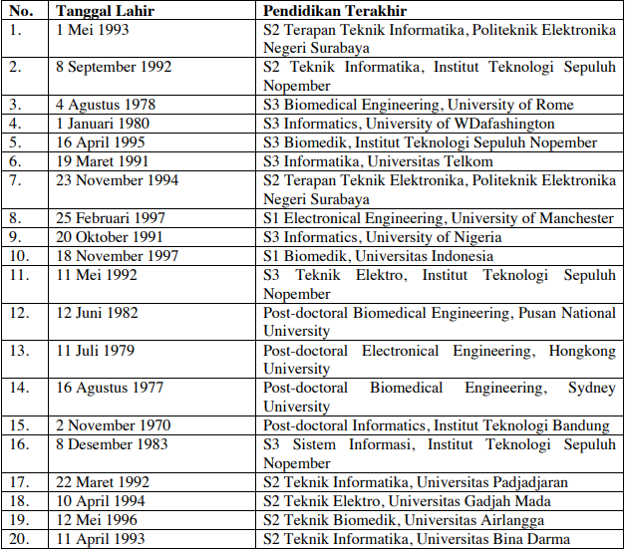

Kemudian Kita membuat kumpulan data itu berubah menjadi csv, dan kita masukkan dalam directory yang sama dengan kodingan utama kita seperti berikut:

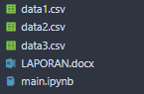

Dan setelah semua data yang kita butuhkan terkumpul, maka kita dapat melanjutkan proses data pada proses yang berikutnya

Dalam data tersebut, terdapat dua hal yang dapat di jadikan plotting. Tahun kelahiran dengan lulusan terakhir, dan jumlah universitas tersebut. seperti berikut:

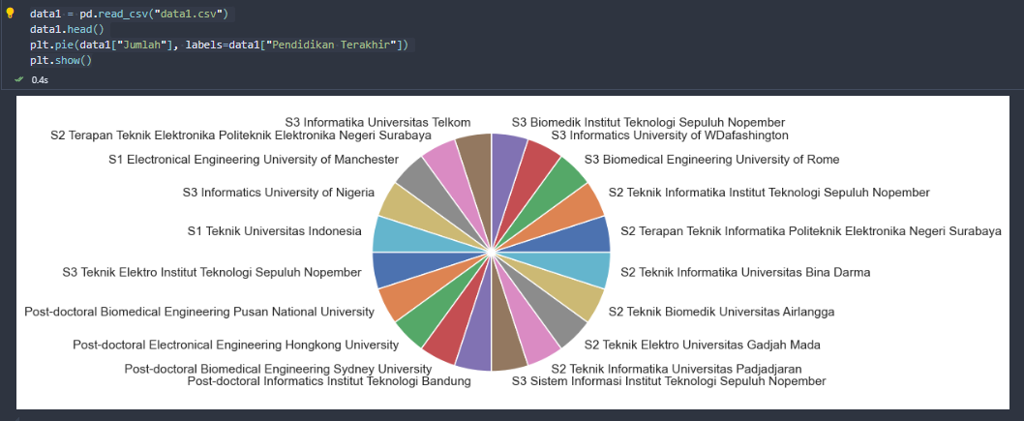

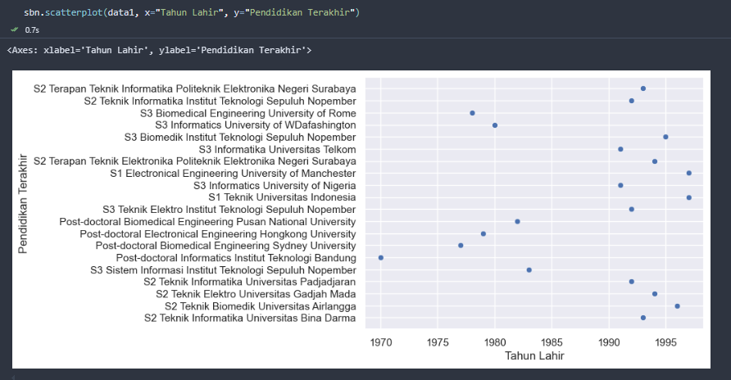

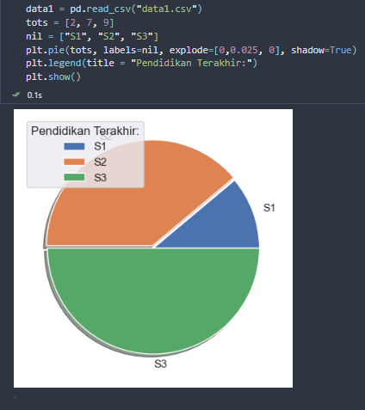

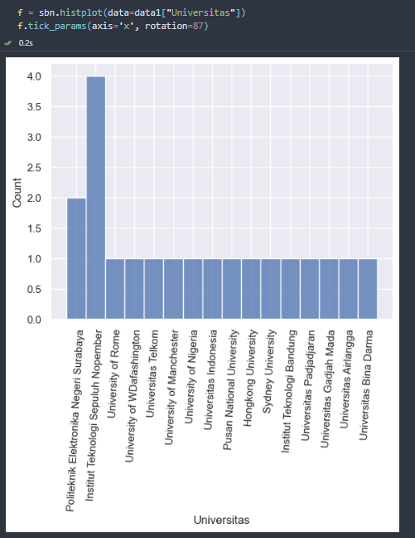

1. **Dataset 2**

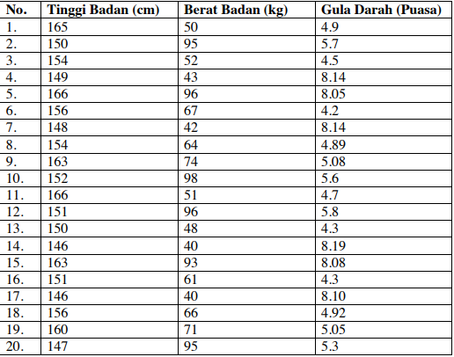

Pertama – tama kita akan menentukan kondisi pasien apakah pasien memiliki berat badan yang normal, kurang, ataukah pasien memiliki berat badan obesitas. Langkah tersebut dapat didapatkan dengan melakukan kalkulasi sebagai berikut:

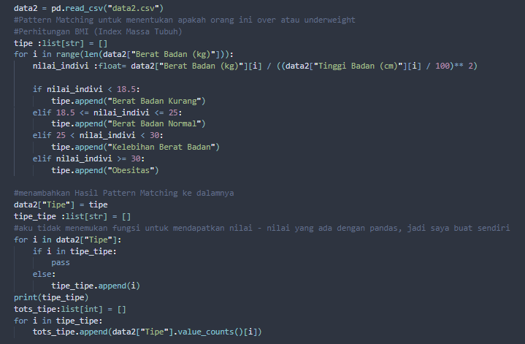

Kemudian Kita dapat menggunakan Scatterplot dan pie plot untuk memvisualisasikan data tersebut

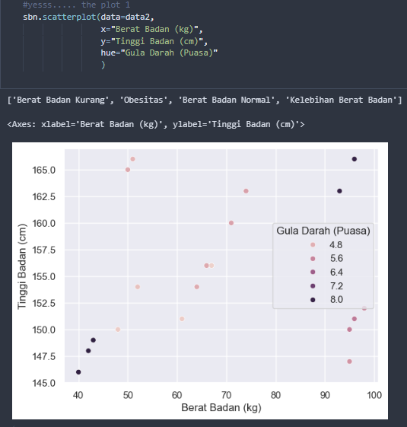

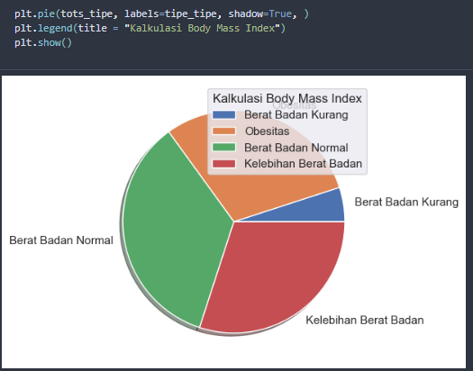

1. **Dataset 3**

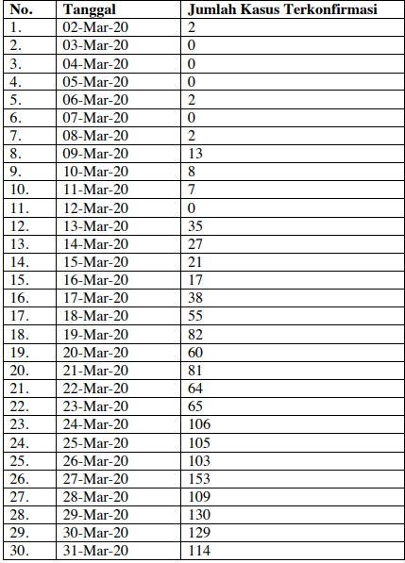

Dari data diatas kita dapat menggunakan Lineplot untuk memvisualisasikan pertumbuhan nilai tersebut:

